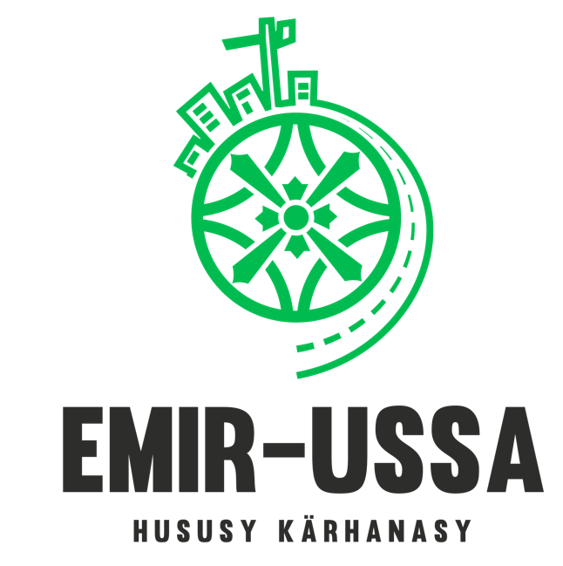

Информация о нашем предприятии

Предприятие образовано в 2009 году в ш.Балканабад, и уже более 12 лет успешно выполняет на территории Туркменистана проекты по комплексному строительству различных объектов бытового и промышленного назначения, включая установки по обработке и опреснению воды.
В объем предоставляемых нами услуг и решений входят:
- проектирование и монтаж установок опреснения воды.
- комплексная обработка оборотной воды промышленных объектов химическими реагентами.
- строительно-монтажные работы, пуско-наладка оборудования различной сложности.
- консультационные услуги в различных производственных сферах,
- поставка оборудования и химических реагентов от ведущих мировых производителей.

В нижеуказанной таблице перечень законченных проектов, выполненных ИП «Эмир Усса» за последние 10 лет. Все указанные работы были выполнены надлежащим образом и в кратчайшие сроки, предусмотренные Заказчиком.

№ | Заказчик | Назначение работ | Дата выполнения работ
1 | ГК «Туркменгаз» Кианлынский завод полимеров | Единовременная проверка, выполнение мониторинга и подготовка эксплуатационной документации | 2020 г
2 | Kongresler merkeziniň we sport toplumynyň binalaryny dolandyrmak müdirýeti. | Техническое обслуживание и пуско-наладочные работы опреснительной установки 1000м3/сутки в Конгресс зале НТЗ «Аваза» | 2020 г
3 | ХО "Tolkun" | Пуско-наладочные работы опреснительной установки №2 производительностью 400м3/сутки ХО «Толкун» в НТЗ «Аваза» | 2020 г.
4 | Управление ”Türkmenbaşyagyzsuw” | Пуско-наладочные работы на установке биологической очистки 70000м3/сутки в НТЗ «Аваза» | 2020 г
5 | Предприниматель K. Arazow | Проектирование и строительные работы цеха по производству бетонных изделий в ш.Балканабад | 2020 г
6 | Сейдинский нефтеперерабатывающий завод | Услуги по регенерации катализатора установки | 2019 г
7 | ГК «Туркменгаз» Кианлынский завод полимеров | Предоставление консультационных услуг | 2019 г.
8 | ХО "Tolkun" | Пуско-наладочные работы опреснительной установки №1 производительностью 400м3/сутки ХО «Толкун» в НТЗ «Аваза» | 2020 г.
9 | ХО «Сенагат Пластик» | 3-ий этап проектирования и строительных работ завода по производству пластиковых поддонов. | 2019 г
10 | Объединение “Balkanwelaýatagyzsuw” | Пуско-наладочные работы системы управления водоочистительной установки, объединения “Balkanwelaýatagyzsuw”, проивзводительностью 20000м3/сутки в ш.Берекет | 2019 г.
11 | ХО "Hazar" | Пуско-наладочные работы опреснительной установки ХО "Hazar" в НТЗ «Аваза». | 2019 г.
12 | Отель “Hasyl” | Пуско-наладочные работы опреснительной установки Оздоровительного центра "Hasyl" в НТЗ «Аваза» | 2019 г
13 | ХО "Hazyna" | Монтаж трубопровода, насоса и пуско-наладочные работы на опреснительной установке отеля "Hazyna" в НТЗ «Аваза». | 2019 г.
14 | Комплекс гостиниц ЗАО “Nebitgazhyzmat” в НТЗ «Аваза» | Пуско-наладочные работы опреснительной установки ЗАО “Nebitgazhyzmat” в НТЗ Аваза. | 2019 г.
15 | ХО "Deňiz" | Пуско-наладочные работы на опреснительной установке отеля "Deňiz" в НТЗ "Awaza" | 2019 г.
16 | ХО "Tolkun" | Пуско-наладочные работы опреснительной установки производительностью 400м3/сутки ХО «Толкун» в НТЗ «Аваза» | 2019 г.
17 | ХО "Rysgally Ussat" | Проектирование и строительство завода по производству химической продукции в э.Туркменбаши. | 2019 г.
18 | ХО “Senagat Plastik” | Строительство «под ключ» завода по производству пластиковых поддонов в э.Туркменбаши | 2019 г.
19 | Туркменбашинский Комплекс Нефтеперерабатыващих заводов | Строительство «под ключ» опреснительной установки, рекострукция котельной установки на Кенарской перевалочной нефтебазе | 2018 г.
20 | Предприниматель B.Ýegenmämmedow | Строительство цеха по производству картриджных фильтров для очистки воды в Балканабаде. | 2017 г.
21 | ПО “Balkanýolgurlu-  şyk” | Асфальтирование улицы от жилого комплекта “Nebitçi” до поста полиции. | 2016 г.
22 | ИП “Günortagurna-ýyşgurluşyk” | Асфальтирование, Благоустройство площадки на установке производства мазута ТКНПЗ | 2015 г.
23 | ИП “Günortagurna-ýyşgurluşyk” | Асфальтирование, благоустройство площадки установки Алкилирования и Изомеризации на ТКНПЗ. | 2015 г.
24 | Цементный завод в Джебел | Шеф-монтаж, пуско-наладочные работы опреснительной установки, производительностью 115 m3 в сутки | 2015 г.
25 | ОКС Хякимлика Балканского велаята | Реконстркция улицы Аэропорт в ш.Балканабад (водяные резервуары объемом 700 m3, насосоная станция) | 2014 г.
26 | Цементный завод в Джебел | Шеф-монтаж, пуско-наладочные работы опреснительной установки, производительностью 430 m3 в сутки | 2014 г.
27 | Управление установок социального назначение ш.Балканабад | Шеф-монтаж и пуско-наладочные работы опреснительной установки, производительностью 250 m3/сутки и стеклоэмалированных резервуаров (объем-313m³, диаметр -10.5mtr, высота - 4.27m). | 2014 г.
28 | ОКС Хякимлика Ахалского велаята. | Проектирование, строительство «под ключ» опреснительной установки, производительностью 250m3/сутки. | 2013 г.
29 | ОКС Хякимлика Балканского велаята. | Проектирование, строительство «под ключ» опреснительной установки, производительностью 200m3/сутки в Сердарском велаяте. | 2013 г.
30 | ОКС Хякимлика Ахалского велаята. | Проектирование, строительство «под ключ» опреснительной установки, производительностью 100m3/сутки в э.Ак бугдай Ахалского велаята. | 2013 г.
31 | ОКС Хякимлика Балканского велаята | Проектирование, строительство «под ключ» опреснительной установки, производительностью 250m3/сутки в п.Огланлы Балканского велаята. | 2013 г.
32 | ОКС Марыйского велаята. | Проектирование, строительство «под ключ» опреснительной установки, производительностью 100m3/сутки в э.Векилбазар Марыйского велаята. | 2013 г.
33 | Polimeks Inşat Tahhut ve Sana | Работы по асфальтированию 7184 m2, ш.Ашхабад | 2013 г.
34 | Polimeks Inşat Tahhut ve Sanai | Работы по асфальтированию 8878 m2, ш.Ашхабад. | 2013 г.
35 | Polimeks Inşat Tahhut ve Sanai | Работы по асфальтированию 13528 m2, ш.Ашхабад. | 2013 г.
36 | ПО “Balkanýolgurluşyk” | Строительство дороги в п.Туркменбаши, протяженностью 9,15 km. | 2013 г.
37 | ПО “Balkanýolgurluşyk” | Реконструкция дороги в п. Джебел, протяженностью 1,4 km. | 2012 г.
38 | ПО “Galkynyş” | Реконструкция дороги в ш.Туркменбаши, протяженностью 8,5 km | 2012 г.
39 | ПО “Balkanýolgurluşyk” | Реконструкция дороги Aşgabat-Türkmenbaşy, участок 420-427 km, протяженностью 7 km | 2012 г.
40 | ПО “Balkanýolgurluşyk” | Реконструкция дороги в ш.Туркменбаши, протяженностью 1,9 km | 2012 г.
41 | ПО “Balkanýolgurluşyk” | Реконструкция дороги в ш.Балканабад, протяженностью 1,2 km | 2012 г.
42 | ПО “Balkanýolgurluşyk” | Реконструкция дороги в ш.Туркменбаши 0,25 km | 2012 г.

Наши партнеры
Нашими партнерами и Заказчиками являются местные и зарубежные предприятия Туркменистана. Ниже перечислены основные из них:

- ХО «Рысгаллы Уссат» (Туркменистан) - производство химической продукции для обработки воды и нефтехимической промышленности.
- ХО «Сенагат Пластик» (Туркменистан) – производство пластиковых поддонов для нужд логистики и различных отраслей промышленности, включая пищевую и медицинскую.
- завод по производству фильтрационных картриджей (Туркменистан) – производство картриджей из полимерных материалов, предназначенных для систем очистки воды.
- компания «Hybrid Innovation GmbH» (Германия) – совместное участие в проектах строительства и автоматизации промышленных объектов.
- компания Nalco Water (Россия) – подготовка и внедрение программ для обработки оборотной воды.
- компания Veolia (Германия) – совместное участие в проектах строительства установок опреснения воды методом обратного осмоса.

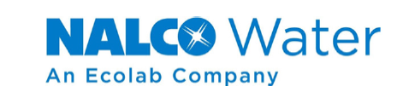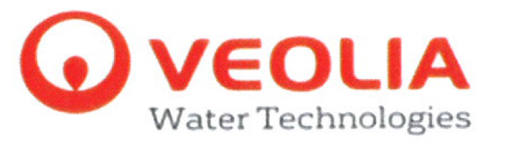

Наши клиенты

- ГК «Туркмегаз»
- ГК «Туркменнефть»
- Туркменбашинский НПЗ, Сейидинский НПЗ
- Объединение «Балканвелаятагызсув»
- управление капитального строительства Марыского, Ахалского, Балканского велаята
- отели НТЗ «Аваза»
- ГК «Автойоллары»
- компания «Polimeks»
- компания «Hatipoglu»

Целью сотрудничества нашего предприятия является не только одноразовые поставки, а продолжительная техническая поддержка, и обратная связь от клиента, о чем Вы можете сделать оценку по полученным нами за время сотрудничества отзывам.

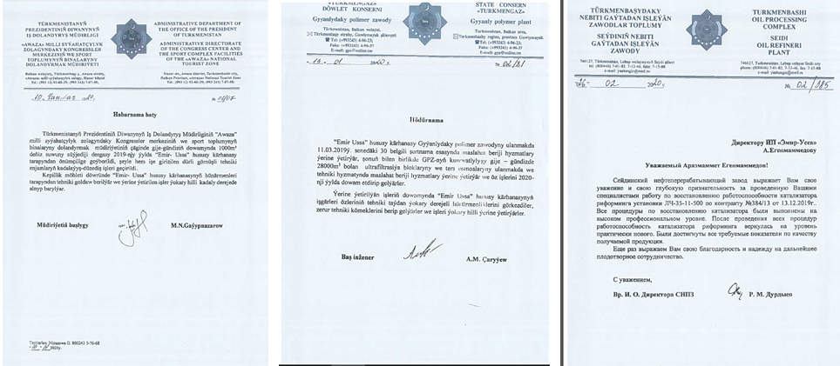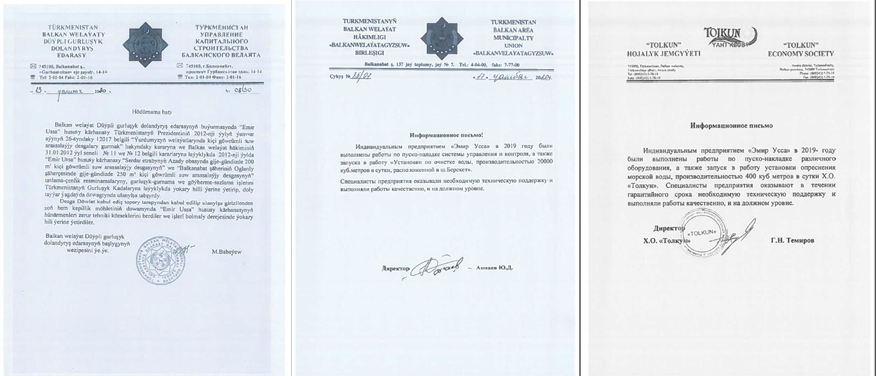

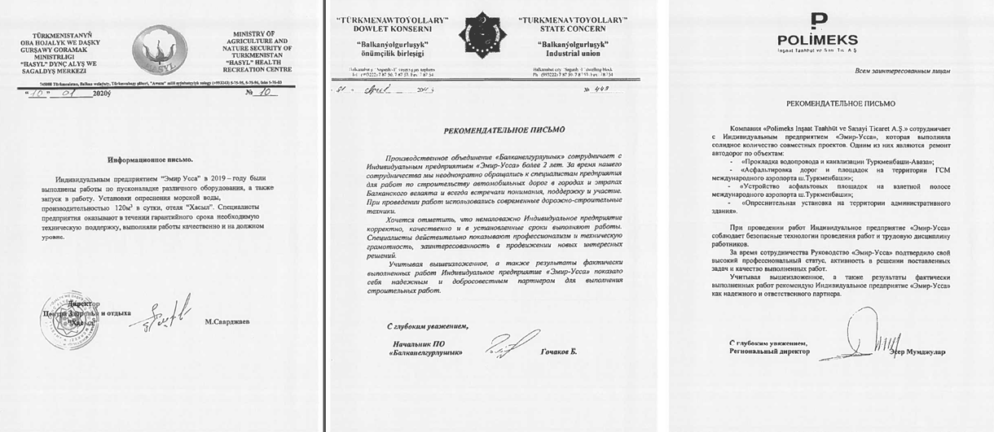

- У предприятия имеется своя производственная база, парк автотехники, и склады для хранения запчастей, материалов и химической продукции в ш.Балканабад и ш.Туркменбаши.
- Специалисты, работающие в ИП «Эмир Усса», имеют большой опыт и соответствующее образование и квалификацию для выполнения поставленных задач.
Наше контактная информация:
Головной офис Вел. Балкан, ш.Балканабад, адрес 211-ый квартал, дом №72, ТРЦ «Хазар», Офис №3, тел. 8-00222-2-06-08

С Уважением,
Директор ИП «Эмир-Усса» Егенмаммедов А.

